**河南师范大学庆祝中华人民共和国成立70周年**

**教职工合唱比赛活动方案**

一、指导思想

高举中国特色社会主义伟大旗帜，以习近平新时代中国特色社会主义思想为指导，增强“四个意识”，坚定“四个自信”，坚决做到“两个维护”，紧紧围绕隆重庆祝中华人民共和国成立70周年，大力弘扬以爱国主义为核心的伟大民族精神的主题，充分展示中华人民共和国成立70年来特别是改革开放以来的光辉历程、伟大成就和宝贵经验，展现我校教职工忠诚党的教育事业、投身师大事业发展的精神风貌，激发广大教职工爱党爱国爱校的由衷之情和干事创业的工作热情，更加紧密团结在以习近平同志为核心的党中央周围，在新时代的伟大历史征程上，铭记教书育人的使命担当，为决胜全面建成小康社会、夺取新时代中国特色社会主义伟大胜利、实现中华民族伟大复兴的中国梦而不懈奋斗。

二、合唱比赛主题

辉煌七十载 奋进新时代

三、主题图标

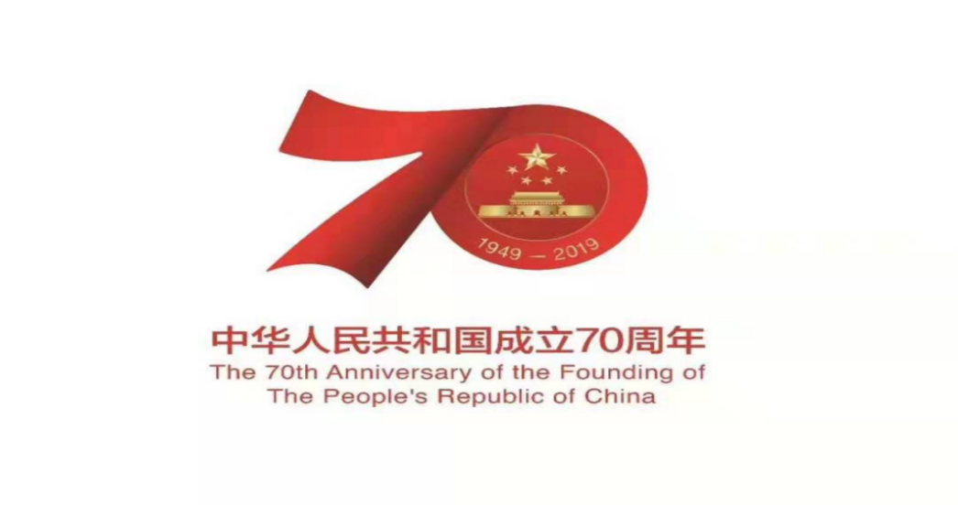

四、主办单位 党委宣传部、校工会

五、承办单位 教育学部、音乐舞蹈学院

六、协办单位 党委学工部、校团委、现代教育技术中心

七、比赛时间及地点

比赛时间：2019年9月28日晚 7:00

比赛地点：图书馆前广场

八、比赛规程

**1、组队形式：**以分工会为单位组织代表队，每个分工会限报一支参代表队，且组队人数不低于本单位在岗教职工总数的60%（教职工总人数在150人以上的分工会，组队人数不少于90人即可）。参赛队员（含领唱）须为我校正式注册的工会会员。每个参赛代表队须设领队1人，领队需在比赛开始前签到。

**2、指挥伴奏：**每个参赛代表队可以设指挥1人、伴奏1—2人。指挥和伴奏可从本校教职工或学生中聘请；伴奏可采取钢琴、电子琴、手风琴等乐器。

**3、表演曲目：**从本次指定歌库中自选确定。

**4、出场顺序：**各参赛代表队出场顺序由赛前抽签决定。

九、评分标准及细则

**1、评分标准**

（1）声音统一、音质纯净、吐字清晰；

（2）音准、节奏正确；

（3）对歌曲内容和时代风格把握准确；

（4）对歌曲有较好的艺术处理；

（5）声部层次清晰、丰满，具有较好的合唱艺术表现能力；

（6）精神饱满，服装整洁，台风良好，队形新颖整齐；

（7）学院（部）党政领导、机关总支书记、工会主席带头参加；

（8）参加人数占教职工总人数的60%以上，教职工超150人的，参加人数达90人即可。

**2、评分办法**

（1）评分采取10分制，去掉一个最高分和一个最低分，取平均值为该参赛队的最后得分（四舍五入后公布小数点后两位，工作人员保留小数点后面4位数备查）；

（2）比赛采用现场打分，只宣布平均得分的办法进行。

十、奖项设置

**（一）表演奖 2名**

**（二）特等奖 6名**

**（三）一等奖 10名**

**（四）二等奖 10名**

十一、注意事项

1、各参赛队合唱人员必须为我校正式注册工会会员，不允许有学生或其他单位人员参与，否则一经发现取消比赛成绩；

2、指挥、伴奏不允许聘请外校人员，鼓励从本单位人员中挑选，也可从我校其他单位职工或者学生中聘请，不允许用乐队伴奏；比赛采用钢琴、电子琴、手风琴等伴奏均可；可适当增加辅助表演动作、道具等；

3、每队指定领奖人员一名，比赛结束后上台颁奖；

4、各参赛队应按抽签顺序提前在后台准备。

十二、有关要求

**1、高度重视**。各单位要高度重视，严格落实中央八项规定及其实施细则精神，坚决反对形式主义，坚决防止铺张浪费，注重节俭办活动，同时根据活动需要，采取切实措施，创造条件，形成合力，确保本次教职工合唱比赛的顺利进行。

**2、精心组织。**各单位党政领导应带头参加，并广泛发动全体教职工积极参与，加强组织领导，周密安排、精心实施，各分工会要在条件允许的情况下，发挥优势，彰显特色，创新艺术手段和表演形式，确保活动安全有序、欢乐祥和。

**3、加强宣传。**各单位要加强对本次合唱比赛开展情况的宣传报道，通过有效渠道和载体，突出思想内涵，进一步振奋精神、鼓舞士气。充分发挥教职工的主体性，引领广大教职员工立足本职作贡献、建功立业新时代，进一步扩大本次哥唱比赛的影响力。

十三、未尽事宜，另行通知。